Presseinformation

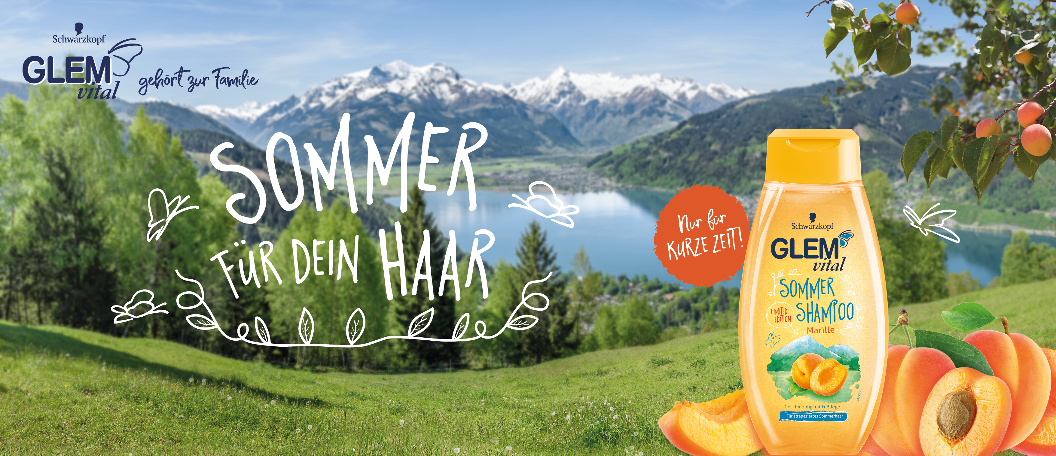
Mai 2019
Glem vital Sommershampoo Limited Edition Marille

Geschmeidigkeit und Pflege für strapaziertes Sommerhaar

Sommer, Urlaub, Sonnenschein – eine der schönsten Zeiten des Jahres ist für unsere Haare stressig. Umso wichtiger ist eine gezielte Pflege. Das Glem vital Sommershampoo Limited Edition Marille stärkt das Haar und spendet Feuchtigkeit.

Die warme Saison steht vor der Tür und mit ihr auch ein Mehr an Tageslicht und Sonnenstrahlen. 30 Grad Celsius, Zeit in der Natur, Sonne auf der Haut, Abkühlung am Pool oder See – was gibt es Schöneres? Was die Laune hebt und den Vitamin D Spiegel steigen lässt, sollte aber auch zu mehr Vorsicht veranlassen. Sonne und Hitze entziehen dem Körper Feuchtigkeit – das Haar wird brüchig und stumpf. Durch eine adäquate Pflege kann dieser Feuchtigkeitsverlust gut ausgeglichen werden.

Wer seinem Haar im Sommer etwas Gutes tun will, kann jetzt auf die Kraft des Glem vital Sommershampoos Marille mit Marillenkernöl, setzen. Marillenkernöl weist neben einem hohen Gehalt an ungesättigten Fettsäuren auch einen nennenswerten Anteil an Vitamin E und Linolsäure auf.

Glem vital Sommershampoo mit herrlichem Marillenduft pflegt sonnenstrapaziertes Haar. Es versorgt das Haar mit Feuchtigkeit, verleiht ihm vollen Glanz & Vitalität. Nur für kurze Zeit erhältlich!

Glem vital Sommer Limited Editon Marille Shampoo, 350ml, EUR 2,99 (UVP*)

*unverbindliche Preisempfehlung

Verwendete Sammelbezeichnungen wie Konsumenten, Verbraucher, Mitarbeiter, Manager, Kunden, Teilnehmer oder Aktionäre sind als geschlechtsneutral anzusehen. Die Produktnamen sind eingetragene Marken.

Fotomaterial finden Sie im Internet unter http://news.henkel.at.

Die Osteuropa-Zentrale von Henkel befindet sich in Wien. Das Unternehmen hält in der Region eine führende Marktposition in den Geschäftsbereichen Laundry & Home Care, Adhesive Technologies und Beauty Care. In Österreich gibt es Henkel-Produkte seit 131 Jahren. Am Standort Wien wird seit 1927 produziert. Zu den Top-Marken von Henkel in Österreich zählen Blue Star, Cimsec, Fa, Loctite, Pattex, Persil, Schwarzkopf, Somat und Syoss.

Henkel verfügt weltweit über ein ausgewogenes und diversifiziertes Portfolio. Mit starken Marken, Innovationen und Technologien hält das Unternehmen mit seinen drei Unternehmensbereichen führende Marktpositionen – sowohl im Industrie- als auch im Konsumentengeschäft: So ist Henkel Adhesive Technologies globaler Marktführer im Klebstoffbereich. Auch mit den Unternehmensbereichen Laundry & Home Care und Beauty Care ist das Unternehmen in vielen Märkten und Kategorien führend. Henkel wurde 1876 gegründet und blickt auf eine über 140-jährige Erfolgsgeschichte zurück. Im Geschäftsjahr 2018 erzielte Henkel einen Umsatz von rund 20 Mrd. Euro und ein bereinigtes betriebliches Ergebnis von rund 3,5 Mrd. Euro. Henkel beschäftigt weltweit mehr als 53.000 Mitarbeiter, die ein vielfältiges Team bilden – verbunden durch eine starke Unternehmenskultur, einen gemeinsamen Unternehmenszweck und gemeinsame Werte. Die führende Rolle von Henkel im Bereich Nachhaltigkeit wird durch viele internationale Indizes und Rankings bestätigt. Die Vorzugsaktien von Henkel sind im DAX notiert. Weitere Informationen finden Sie unter www.henkel.de

Kontakt Mag. Michael Sgiarovello Daniela Sykora
Telefon +43 (0)1 711 04-2744 +43 (0)1 711 04-2254
E-Mail michael.sgiarovello@henkel.com daniela.sykora@henkel.com

